Met deze link <https://globalhealthtrainingcentre.tghn.org/ich-good-clinical-practice/> kan u dit, niet onbelangrijk: kosteloos, afleggen.

1/ Click here to get started

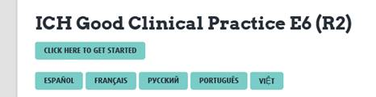

2/ Indien je nog geen account hebt, klik “register” en ga verder naar stap 3.  
Indien je wel al een account had aangemaakt, klik “sign in” en ga naar stap 5.

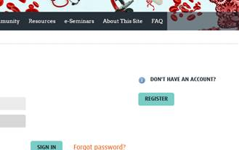

3/ Paswoord aanmaken

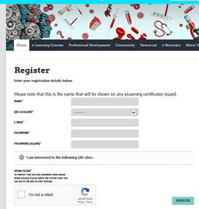

4/ Je ontvangt een bevestigingsemail ontvangen. Je account is aangemaakt. Volg de instructies in de email.

5/ Log in met je emailadres en (zelf aangemaakt) paswoord

6/ Type “GCP training” in het zoekveld

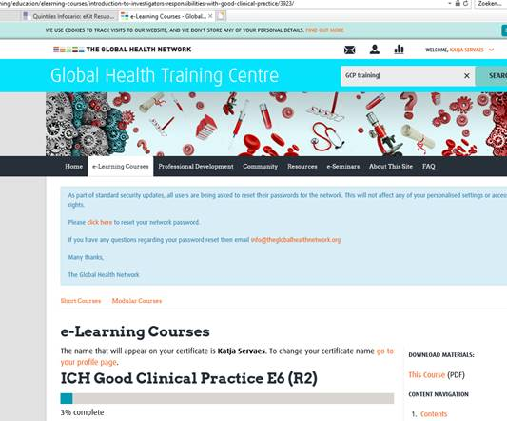

7/ De bovenste selecteren  
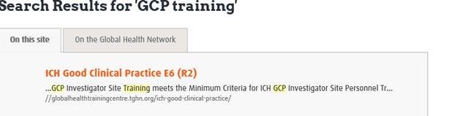

8/ Klik “click here to get started”

Doorloop de hele training “contents” en doe de QUIZ na afloop .

9/ Wie een quiz score van 80% behaalt kan een door TransCelerate gevalideerd trainingscertificaat downloaden. Dit certificaat wordt erkend door de meeste pharmabedrijven die in België werkzaam zijn. **Bezorg dit trainingcertificaat zo snel mogelijk aan het UZL Leercentrum!**

10/ Slaag je niet voor de quiz, herhaal dan stappen